
الـجمهورية الـجزائرية الديمقراطية الشعبية
وزارة التـربية الوطنية متوسطة قندوسي عبد الله ولاية النعامة
امتحان تجريبي لشهادة التعليم الـمتوسط دورة: 15ماي 2024
اختبار فـي مادة: العلوم الفيزيائية والتكنولوجيا المدة: ساعة ونصف
الجزء الأول ( 12 نقطة )

التمرين الأول ( 06 نقاط )
(Iبغرض تحضير غاز الكلور قمنا بالتحليل الكهربائي لمحلول كلور القصدير SnCl₂ (وثيقة1)
- أكتب الصيغة الشاردية لمحلول كلور القصدير؟
- ند غلق القاطعة صف ما يحدث بجوار كل مسرى 1 و2 ؟
وثيقة1
- اكتب معادلة التفاعل عند كل مسرى ثم اكتب المعادلة الإجمالية ؟

(II نأخذ ساق من النحاس ونغمر جزء منه في محلول نترات الفضة ( Ag⁺ . NO₃⁻) عديم اللون فنلاحظ تغير لون المحلول الشاردي تدريجيا من عديم اللون إلى لون أزرق وتأكل الجزء المغمور من الساق النحاسي وترسب مادة فضية عليه (وثيقة2).
ساق نحاسي
- فسر تغير لون المحلول الشاردي وسم المادة المترسبة على الساق النحاسي؟

- اكتب معادلة التفاعل بالصيغة الشاردية؟
نترات الفضة
- كيف يمكن الكشف عن الشاردة المعدنية الناتجة؟
وثيقة2

التمرين الثاني ( 06 نقاط ):
كرية من الألمنيوم كتلتها (2g) متعادلة كهربائيا معلقة بخيط عازل، قربنا منها قضيبا مشحونا من الأيبونيت فانجذبت نحوه (الوثيقة03 )
1/ أ) ما نوع شحنة الأيبونيت وماذا نعني بمتعادلة كهربائيا؟
بـ) فسر انجذاب كرية الألمنيوم نحو الأيبونيت؟
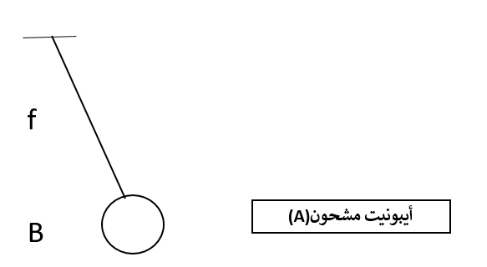
2/ احص القوى المؤثرة على الكرية (B) مع الترميز
ثم بين نوعها وحدد مميزاتها في الجدول التالي:

الاتجاه | الحامل | نقطة التأثير | نوعها | القوى

وثيقة3
الوثيقة 03

3 / أ- أنقل الرسم ثم مثل كيفيا القوى على الرسم؟
ب- متى تكون الكرية متوازنة؟

صفحة 1 من 2

تابع اختبار مادة العلوم الفيزيائية والتكنولوجيا الامتحان التجريبي لشهادة التعليم المتوسط

الجزء الثاني ( 8 نقاط )

الوضعية الادماجية :
تستخدم طواحين الهواء الحديثة لتحويل الطاقة الحركية إلى طاقة كهربائية بواسطة منوبات كبيرة وتنقل إلى المنازل عبر خطوط الشبكة الكهربائية
وتعتبر مصدر نظيف ومتجدد واقل مصادر للطاقة تكلفة ( وثيقة-4-)
وثيقة4
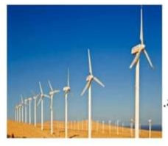

- تتكون المنوبة من عنصرين أساسين لإنتاج هذا النوع من التيار الكهربائي
- حدد هاذين العنصرين .وما دورهما؟
- سم هذه الظاهرة التي تسمح بإنتاج هذا النوع من التيار؟

- إن معاينة التوتر الكهربائي الناتج عن هذه الظاهرة بجهاز راسم الاهتزاز

المهبطي مكن من الحصول على الوثيق -5-

- ما طبيعة هذا التوتر الكهربائي. علل.
- احسب القيمة الأعظمية لتوتر Umax والدور T ؟
S_{h}=5ms/div
Sv=78V/div

وثيقة5

- يعاني صاحب مطعم مزود بهذا النوع من التيار الكهربائي من بعض المشاكل منها (لاحظ الوثيقة6 ):
المشكلة1: يصاب العمال بصعقة كهربائية عند لمس الهيكل المعدني لغسالة الأواني أثناء الاشتغال.
المشكلة2:عند توصيل الفرن الكهربائي ذات الدلالتين (220V.2200W) بالمأخذ الكهربائي لا يشتغل رغم سلامته.
- بين سبب كل مشكل ثم اقترح حلا لكل منها.
- يمثل الشكل التالي مخطط التركيبة السابقة . اعد رسم المخطط الكهربائي مبينا عليه التعديلات والإضافات اللازمة محترما قواعد الأمن الكهربائي

PH
N

1A
5A

غسالة
20A

وثيقة6
فرن كهربائي
220V
2200W

الصفحة 2 من 2 انتهى

